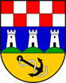
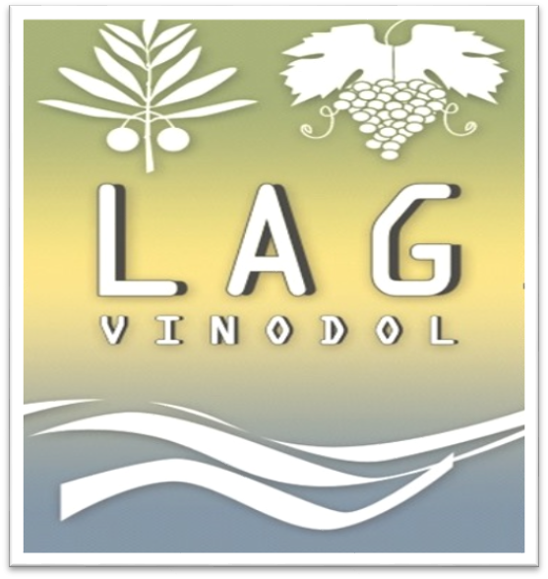

Grad Bakar i LAG „VINODOL“ u suradnji s Hrvatskom bankom za obnovu i razvitak, Područni ured za Primorje i Gorski kotar pozivaju Vas na

Radionicu „7 koraka do kredita“

koja će se održati 25.svibnja 2017.godine s početkom u 13:00 sati u gradskoj vijećnici Grada Bakra, Primorje 39/2.

Cilj Radionice „7 koraka do kredita“ je stjecanje potrebnih znanja i vještina potrebnih za natjecanje, pregovaranje i korištenje kredita, kao i za lakše razumijevanje procesa traženja i odobrenja kredita kao izvora financiranja rasta i razvoja poslovanja.

Radionica je namijenjena novim i budućim poduzetnicima, kao i onima koji već posluju, a željeli bi dodatnu poduzetničku edukaciju.

Raspored radionice:

13:00 – 13:45 - Prezentacija: Kako koristiti kredit za financiranje poslovanja?

13:45 – 14:30 - Vježba: - Priprema i prezentacija kreditnog zahtjeva
- Procjena kreditnog zahtjeva
- Procjena uspješnosti timova
- Pitanja i prijedlozi

14:30-14:45 - Kreditni programi HBOR-a namijenjeni za nove poduzetnike

Voditelj radionice: gđa. Vesna Bartolović Stančić, voditeljica Područnog ureda HBOR za
Primorje i Gorski kotar

Prijave za sudjelovanje:

Sudjelovanje na radionici je besplatno. Rok za prijavu je najkasnije do 24.05.2017.godine na tel. 051/436-231 ili na mail adresu lag.vinodol@gmail.com. Broj sudionika je ograničen.

